
財團法人罕見疾病基金會
今夏美味關係
報名簡章

親愛的家長 您好：
炎熱的夏天將至，讓人雀躍的暑假也即將來到，還想著無處可去嗎？今年夏天，本會特別與麥當勞叔叔兒童之家合作【今夏美味關係】，透過烘培教學，讓自己學習簡單烘培技巧，並透過親子合作增進親子感情。還在等什麼？今夏讓我一同創造出不一樣的美味關係吧！

活動時間：
103年7月8、15、22、29日，下午14點～16點30分
活動地點：麥當勞叔叔兒童之家（台北市大安區金山南路二段179號）
活動對象：居住台北市、新北市、桃園縣、基隆市、宜蘭縣、花蓮縣、
新竹縣市，18歲以下之罕見疾病病友及家屬，且交通可自理者。
（請父母、親友親自接送或搭乘大眾交通工具）
預定人數：30名(病友或手足)
※報名時間：即日起至7月2日止
※ 報名方式：郵寄回條/傳真報名/來電報名【敬請務必來電確認】
#回條郵寄： 104台北市長春路20號6樓
罕見疾病基金會 陳玠譜 社工 收
#傳真專線：(02)2567-3560 (傳真後請來電確認)
#洽詢電話：(02)2521-0717分機164 陳玠譜 社工員
課程流程：(暫定)
7/8 | 7/15 | 7/22 |   7/29
PM14:00-16:30
造型餅乾 | 聖代 | 蘋果派 | 海綿蛋糕
說故事 | 造型氣球 | 紙黏土 | 魔術師

交通資訊：
捷運：捷運古亭站5號出口不行5分鐘即可到達
公車：3、0南、214直達車、670到金山潮州街口
地圖指引：

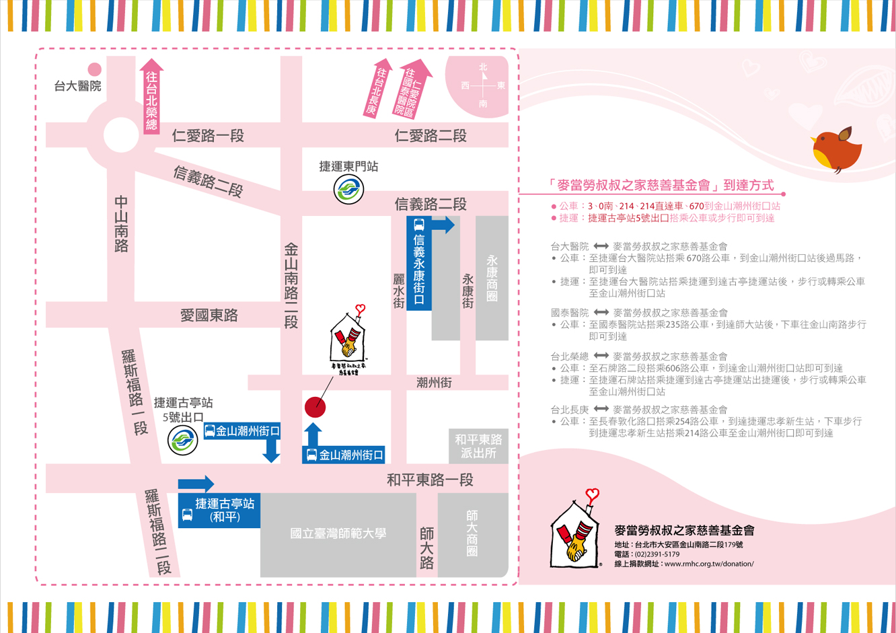

財團法人罕見疾病基金會
【今夏美味關係】報名回條
病友姓名 |  | 性別 |  |  | 生日
疾病名稱
報名組別 | □7月8日課程 □7月15日課程  □7月22日課程 □7月29日課程  □以上四堂課皆報名
輔具使用 | □無 □輪椅 □電動輪椅 □其他：___________
聯絡電話 | 市內電話：  行動電話(必填)： | 緊急聯絡人 |  | 市內電話  行動電話(必填)：
通訊地址
學員照顧注意事項：

對於課程內容之意見:
※報名截止日期：103年7月2日止
※報名方式：郵寄: 104台北市長春路20號6樓 罕見疾病基金會 陳玠譜 社工員 收
傳真專線：(02)2567-3560(傳真後請來電確認)
洽詢電話：(02)2521-0717分機164 陳玠譜 社工員

